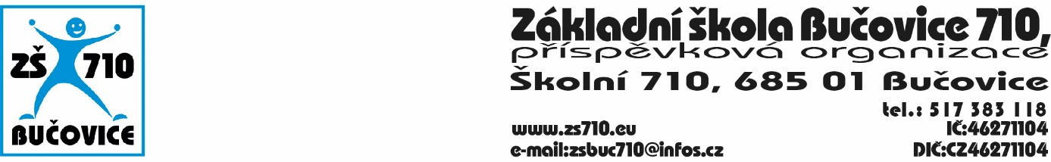

OBJEDNÁVKA:
Odběratel: Základní škola Bučovice 710, příspěvková organizace, Školní 710, 685 01Bučovice,
IČ: 46271104

Dodavatel: Ansa Knihy s.r.o., Pod Šternberkem 306, 763 02 Zlín
IČ: 27670899, DIČ: CZ27670899
Adresa dodání: Školní 710, 685 01 Bučovice
Datum objednání: 29. 5. 2018
Termín dodání: do 29. 6. 2018

Tímto u Vás objednáváme následující:
- Školní pomůcky a učebnice pro žáky a pedagogy na školní rok 2018/2019 v ceně do 120 000 Kč, včetně DPH.

Platební podmínky: faktura, splatnost 14 dnů

V Bučovicích dne 29. 5. 2018
Podpis odběratele:
Mgr. Aleš Navrátil
ředitel školy

Vyjádření dodavatele: Dodavatel souhlasí s podmínkami objednávky.

V Bučovicích dne 29. 5. 2018
Podpis dodavatele:

Ansa Knihy s.r.o.

